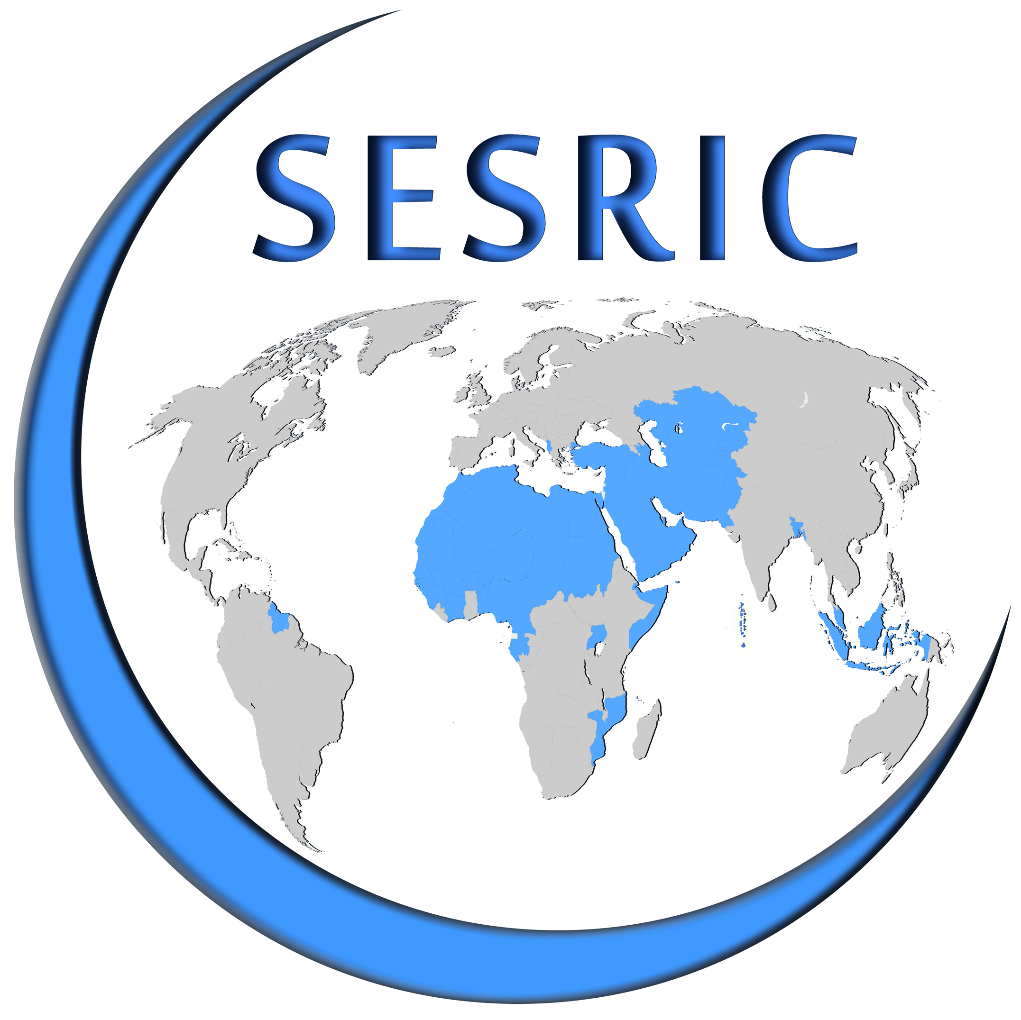


CONFÉRENCE SUR L’EMPLOI DES PERSONNES HANDICAPÉES DANS LES PAYS MEMBRES DE L’OCI
26 - 28 octobre 2016
Radisson Blu Conference & Airport Hôtel, Istanbul, Turquie
FORMULAIRE D’INSCRIPTION
Veuillez remplir le formulaire en majuscule et le renvoyer à:
disability@sesric.org
Au plus tart le 16 septembre 2016

Pays:
Institution:
Nom:
Prénom:
Poste:
Téléphone:
GSM:
E-Mail:
Fax:

